國小 數學領域 範圍：第7～9單元
二 年 班 號 姓名： 得分：

一、填填看，圈圈看：每格2分，共32分
 | 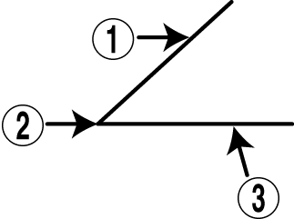 | （ ）  （ ）  （ ）
正三角形有（ ）個等長的邊和（ ）個角。
正方形有（ ）個等長的邊和（ ）個角。
長方體有（ ）個面、
（ ）個邊。
 | 右圖的6個面都是  （ ）形 | 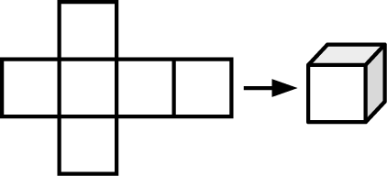
，是（ ）體。
小昌和淇淇各吃了Combin個
蛋糕，（ ）吃的比較多，（ ）吃的比較少。
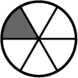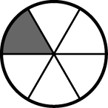
小昌吃的 淇淇吃的
有兩條一樣長的緞帶，
皮老闆分到Combin條，蟹老闆分到Combin條：
皮老闆  蟹老闆 | 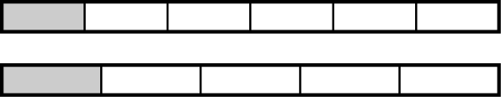
（，）
分到的緞帶比較長。
Combin條比Combin條
（，），記作CombinCombin。
二、下面圖形是三角形的打ˇ：每題1分，共6分
 | 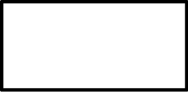 |  | 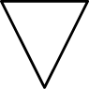
 | （ ） |  | （ ）
 | 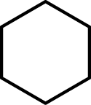 |  | 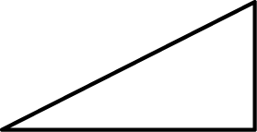
 | （ ） |  | （ ）
 | 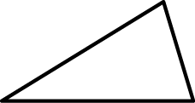 |  | 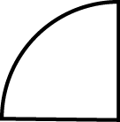
 | （ ） |  | （ ）
三、下圖中，是平分的畫○，不是的打 ：每題2分，共12分
 | 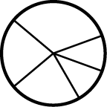 |  | 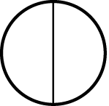
 | （ ） |  | （ ）
 | 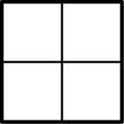 |  | 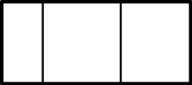
 | （ ） |  | （ ）
 | 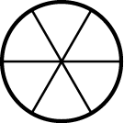 |  | 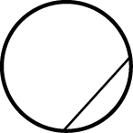
 | （ ） |  | （ ）
四、下圖中，塗色部分是全部的幾分之幾？用分數填填看：每題2分，共8分
 | 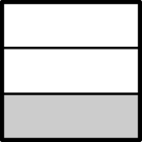 |  | 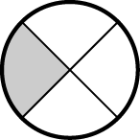
 | （ ） |  | （ ）
 | 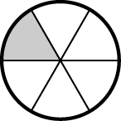 |  | 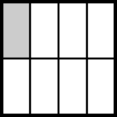
 | （ ） |  | （ ）
五、數一數，各有幾個？每題2分，共8分
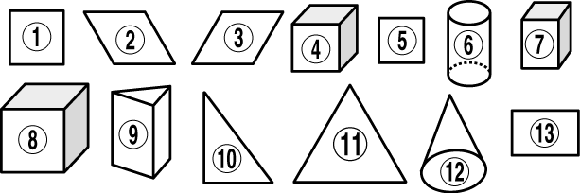
正方形有（ ）個。
正三角形有（ ）個。
正方體有（ ）個。
長方體有（ ）個。
六、用減法算式把做法記下來，再寫出答案：每題4分，共8分
有42條毛巾，每6條裝成一盒，可以裝成幾盒？
（ ）盒
有56顆氣球，每7顆氣球綁成一束，可以綁成幾束？
（ ）束
七、用乘法算式把做法記下來：每題4分，共16分
一箱蘋果有60顆，每10顆裝成一盒，可以裝成幾盒？

（ ）盒
一盤泡芙有18個，平分給6個小朋友，每個人可以分到幾個泡芙？

（ ）個
有36顆巧克力，每9顆裝成一盒，可以裝成幾盒？

（ ）盒
箱子裡有30顆柳丁，平分送給6個人，每個人可以分到幾顆柳丁？

（ ）顆
八、有21顆草莓，平分給7位小朋友，每位可以分到幾顆？填入正確的答案：每格1分，共10分
如果每位分到1顆，
7位共分到（ ）顆。
1 （ ）＝（ ）
如果每位分到2顆，
7位共分到（ ）顆。
2 （ ）＝（ ）
如果每位分到3顆，
7位共分到（ ）顆。
3 （ ）＝（ ）
每位可以分到（ ）顆

